4.2 Vestens udfordringer

Vestens herredømme er utvivlsomt udfordret, og tiden må vise, om Vestens dominans har toppet.
Verdens økonomiske centrum er ved at flytte mod Asien. Asiens andel af verdens samlede produktion er i dag ca. 30 %, men det forventes at stige til 50 % i 2050. Allerede nu er højt udviklede økonomier som den japanske og sydkoreanske hastigt på vej frem. Og Kina og Indien er lige i hælene. Det er et spørgsmål om tid, inden Kina vipper USA af pinden som verdens største økonomi.
Men både i Kina og eksempelvis Mellemøsten vægtes økonomisk velstand højere end demokrati og menneskerettigheder. Vesten har måske en fejlagtig forestilling om, at alle verdens lande ønsker at overtage Vestens liberale demokratiske værdier. Men i mange Mellemøstlige lande prioriterer man et religiøst styre og materiel velstand højere end demokrati og menneskerettigheder, mens man i Kina vægter økonomisk velstand over demokrati og menneskerettigheder.

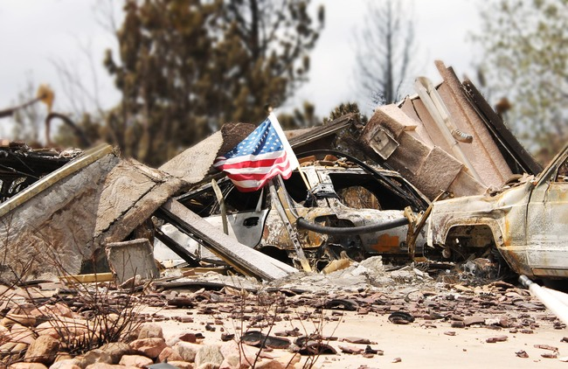
Vestens værdier er falmet og ikke noget at stræbe efter.
Getty Images / BevLinder

På den kulturelle front bekender klodens andre kulturer sig heller ikke ukritisk til Vestens forestillingsverden. Vestens ekstreme fokus på individualisme og egne udfoldelsesmuligheder virker forkert. Det vigtigste bør være hensynet til familien og fællesskabet.
Alle lande værner om deres særegne kultur. Et pres fra vestlig kultur skaber blot et endnu større modpres og resulterer i en styrkelse af den lokale kultur. Den lokale kultur kan måske udvikle sig med inspiration fra Vesten, men lokalkulturen bevarer sit eget særpræg. Eksempelvis har Indien deres eget store filmmekka, Bollywood. Og en indisk pizza kan sagtens være med Tikka Chicken Masala.
Vestens liberale værdier er også en mønt med en bagside. Den skattede frihed er også friheden til at skade og undergrave de selvsamme værdier. Globaliseringen har ført til marginalisering af store befolkningsgrupper, som føler sig overset og sat uden for af eliten. Det demokratiske samfunds sammenhængskraft forfalder, og de marginaliserede grupper griber til ekstreme oprør mod demokratiet i form af voldelige protester, terror eller valg af stærke populistiske ledere, der indskrænker de samme liberale borgerrettigheder og ytringsfrihed, som de ellers er blevet valgt til at forsvare.
Vesten er ved at tabe til sig selv.

Angreb på demokratiet

Joe Biden vinder i november 2020 det amerikanske præsidentvalg. Den siddende præsident Donald Trump fastholder til det sidste, at han er den reelle vinder. Han hævder, at der ved valget er blevet snydt til fordel for Joe Biden. Kongressen skal godkende valgresultatet 6. januar. Tusindvis af Trump-tilhængere demonstrerer, og Trump holder en tale til demonstranterne. Efter talen stormer demonstranterne med voldsom magt Kongressen, for at forhindre godkendelsen af valgresultatet.

(…)
Denne udgivelses hovedtese er, at trods alle udfordringer har Vesten bibeholdt en markant global magt. De sidste 500 års historiske udvikling har medført Vestens globale dominans. Og selvom dominansen er aftagende, så eksisterer den stadig.
Men måske skriver denne bog sig ind i rækken af eurocentriske verdensopfattelser, hvor Europa og Vesten er omdrejningspunkt og centrum for alt. Måske bør Vesten i højere grad begynde at tænke på andre folkeslag på samme måde, som tyskeren Gottfried Wilhelm Leibniz i 1697 tænkte om kineserne:
Hvem ville tidligere have troet, at der her i verden findes et folk [kineserne], som trods vor egen tro på at være så højt udviklede i enhver form for forfinet levevis dog overgår os ved deres regler for en endnu mere civiliseret tilværelse?

